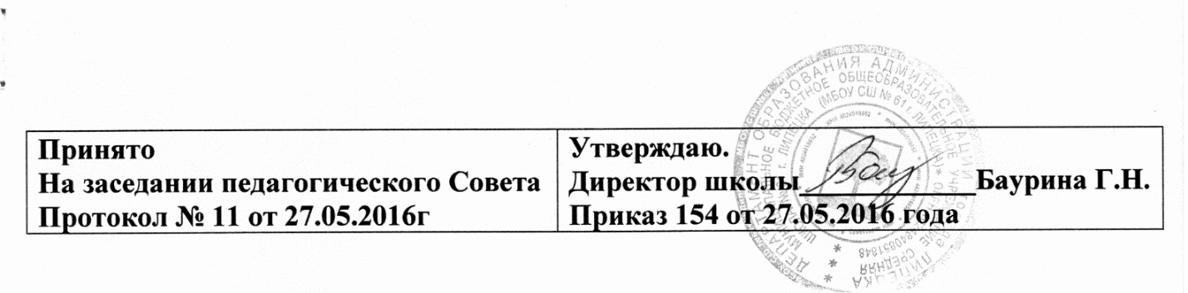
Положение
о летней трудовой практике МБОУ СШ № 61 г. Липецка
- Общие положения
  - Настоящее Положение разработано в соответствии с ФЗ-№273 от 29.12.2012 «Об образовании в Российской Федерации» (ч.4 ст.34), санитарными правилами и нормами СанПиН 2.4.2.2821-10 "Санитарно-эпидемиологические требования к условиям и организации обучения в общеобразовательных учреждениях", утвержденными постановлением Главного государственного санитарного врача Российской Федерации от 29 декабря 2010 г. № 189., в соответствии с образовательной программой школы и с согласия учащихся и их родителей (законных представителей) учащихся. Летняя трудовая практика организуется и проводится в соответствии с Уставом Школы.
  - Настоящее положение является локальным актом МБОУ СШ № 61 и определяет основные цели и задачи, порядок прохождения летней трудовой практики в МБОУ СШ № 61 2. Цель и задачи проведения летней трудовой практики:
Цель проведения практики: повышение уровня трудового
воспитания школьников, организация труда, подготовка их к самостоятельной трудовой деятельности.
Задачи :
1.Организовать в период летних каникул прохождение трудовой практики на пришкольном участке, благоустройство и озеленение школы;
2. Воспитывать у учащихся добросовестное отношение к труду;
3.Знакомить с элементами экономики и организации труда;
4.Формировать трудовые навыки;
5.Воспитывать бережное отношение к природе и окружающему миру;
3.Содержание летней трудовой практики:
3.1 В период летней трудовой практики учащиеся 5-10 классов выполняют работы по благоустройству территории школы, ухаживают за цветниками, работают на пришкольном участке.
Летняя трудовая практика предусмотренная образовательной программой обязательна для всех учащихся.
- Функциональные обязанности руководителей летней трудовой практикой:
4.1Руководство летними практическими работами учащихся осуществляется администрацией школы.
4.2.За организацию летних практических работ учащихся школы отвечает заместитель директора по воспитательной работе школы.
На него возлагается:
- ответственность за соблюдение трудового законодательства;
- определение содержания труда учащихся;
- организация необходимой материальной базы;
- создание безопасных и здоровых условий труда;
- оказание помощи ученическому самоуправлению в области руководства летними практическими работами учащихся;
- планирует летние практические работы учащихся, организует обсуждение плана на педагогическом совете школы;
- руководит формированием трудовых коллективов учащихся, их подготовкой к участию в летних практических работах;
- обеспечивает чёткую организацию и охрану труда учащихся, воспитательную работу с учащимися в период летних практических работ.
4.3 Классные руководители, учителя участвуют в подготовке к летним практическим работам - в их планировании, формировании трудовых коллективов.
4.4 .Непосредственное руководство летними практическими работами осуществляет член педагогического коллектива - руководитель практики. Руководитель практики:
- организует труд учащихся, проводит воспитательную работу,
- несёт персональную ответственность за состояние дел в трудовом коллективе.
4.5 В организации производственной и воспитательной работы ему оказывают помощь назначенные приказом директора школы учителя и другие работники школы.
4.6 В случае производственной необходимости допускается прохождение трудовой практики учащимся не с классным руководителем, а с учителями- предметниками.
4.7. Руководители летней трудовой практики ведут журнал учета посещаемости.
- Организация летней трудовой практики:
5.1 Учащиеся 5-10 классов проходят летнюю трудовую практику по графику, утвержденному директором школы.
5.2 Классные руководители в срок до 25 апреля знакомят учащихся и родителей с формами летней практики, составляют списки учащихся, с указанием сроков и формы отработки практики. Списки сдаются заместителю директора по воспитательной работе.
  - Перед началом практики учащимися проводится инструктаж по технике безопасности - учащиеся знакомятся с правилами поведения в процессе трудовой деятельности.
Проведение инструктажа регистрируется в соответствующем журнале.

- Время проведения трудовой практики
6.1 Согласно Уставу школы п. 3.22 учащиеся 5-10 классов проходят трудовую практику в период с июня по август. 6.2 Продолжительность рабочего дня, условия и характер труда для учащихся в 5-10 классах определяются в строгом соответствии с действующим законодательством, требованиями органов здравоохранения и Роспотребнадзора.
6.3 соответствии с образовательной программой Учреждения организуется летняя трудовая практика: 5-6 классы - 6 дней по 1,5 часа,
7- 8 классы - 10 дней по 2 часа,
10 классы - 10 дней по 3 часа.
Рабочее время: с 8.00 часов
6.4 Трудовая практика для учащихся 9 класса осуществляется в случае продолжения получения образования в школе.
6.5 Сроки отработки летней практики для каждого класса определяются приказом директора.
6.6 В рабочее время входят перерывы и паузы для отдыха, время ежедневной рабочей линейки перед началом практики, время подведения итогов в конце рабочего дня.
6.7 Предельное непрерывное время работы не может превышать 30 минут, после чего следует 10-15 минутный перерыв с обязательным пребыванием на свежем воздухе.
- Охрана труда
7.1Запрещается привлечение школьников к работам, противопоказанным их возрасту, опасным в эпидемиологическом отношении, в ночное время, в праздничные дни, связанным с применением ядохимикатов, а также с подъемом и перемещением тяжестей свыше норм, установленных для определенной возрастной группы детей.
7.2Учащиеся допускаются к участию в общественно полезном производительном труде после обучения безопасным приёмам труда.
7.3Учащиеся обязаны соблюдать технику безопасности при проведении работ, неукоснительно выполнять все требования руководителя летних практических работ, других работников школы.
- Освобождение, перенос, замена практики
Освобождение от летней трудовой практики:
  - От прохождения летней практики освобождаются учащиеся по состоянию здоровья с предоставлением справки от врача до 1 июня.
8.2 Учащимся, освобожденным от физического труда на период практики, школа предоставляет (по заявлению родителей) другие виды груда: работа в библиотеке, канцелярии.
8.3 Индивидуальное трудоустройство не является формой прохождения летней практики и осуществляется по желанию обучающихся.
9. Перенос летней трудовой практики: 9.1 Если учащийся по каким-то причинам не может отработать практику в указанные сроки, то он должен отработать её в другое время. Для этого необходимо предоставить заявление от родителей об изменении сроков практики с указанием причины переноса и другого времени отработки.
  - Учащиеся, не отработавшие летнюю практику без уважительной причины, обязаны отработать ее в учебное время. Форма отработки определяется руководителем практики и классным руководителем.
  - В качестве летней трудовой практики учитываются:
работа вожатых в школьном оздоровительном лагере в летний период;
работа членов археологической экспедиции;
участие в спортивных лагерях, практических работах в художественных школах при наличии соответствующих писем из учреждений культуры и спорта.
- Поощрения
По окончании летней трудовой практики подводятся итоги:
-на педагогическом совете школы;
-отмечаются обучающиеся, выполнившие большие объемы работ;
-лучшие классы награждаются грамотой.

